Forslag til årsmøtet 2019 fra hovedstyret: Økning av medlemsavgiften
Sædalen IL skal være et åpent og inkluderende idrettslag som skaper aktivitetstilbud og idrett for alle i nærmiljøet. I idrettslaget vårt skal kostnadene ikke være så store at det kan oppleves ekskluderende. Sædalen IL skal derfor ha en forutsigbar og inkluderende kontingentstruktur som gjør at folk har råd til å være aktive medlemmer i idrettslaget vårt
Kontingentstrukturen i Sædalen IL har vært uendret siden 2015. Nå er det behov for å se på strukturen på nytt for å generere mer inntekter til Sædalen IL for å finansiere idrettslagets aktivitet og daglige drift.
Sammenlignet med andre idrettslag har Sædalen IL lav kontingent når man ser medlemsavgift og treningsavgift sammen. Medlemsavgiften i idrettslaget er noe høyere enn andre idrettslag, mens treningsavgiften er betydelig lavere enn andre idrettslag.

Dagens kontingentstruktur:
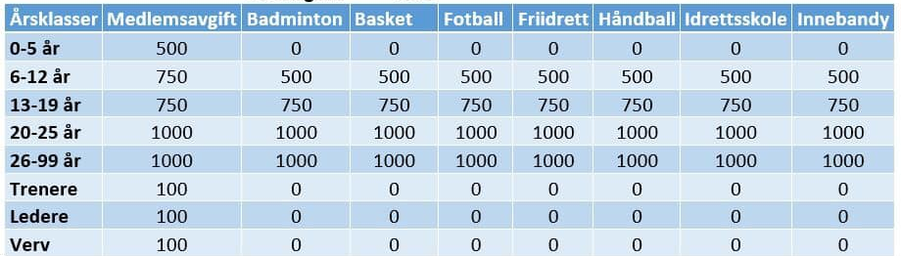
Hovedstyret ønsker at terskelen skal være lav for at alle som ønsker det skal kunne være medlem og delta på aktiviteter. Samtidig trenger idrettslaget inntekter for å bli mer økonomisk bærekraftig, for å finansiere aktiviteten og på den måten sikre høy kvalitet på tilbudet. Kontingenten i Sædalen IL har vært uendret siden 2015. Før den tid var 2012 forrige gang kontingentstrukturen ble endret.
Hovedstyret foreslår for årsmøtet å øke medlemsavgiften i alle årsklasser med kroner 250,- i året, men at treningsavgiften forbli uendret. På den måten kan lav treningsavgift stimulere til at barn og unge kan delta i flere idrettsgrener i Sædalen IL.
Ingen i Sædalen IL skal gå glipp av aktiviteter på grunn av dårlig økonomi. Hovedstyret ønsker derfor at idrettslaget også i fremtiden skal bistå familier som trenger drahjelp.

Forslag til ny kontingentstruktur:
Årsklasse | Medlemsavgift | Basket | Fotball | Friidrett | Håndball | Idrettsskole | Innebandy | Økning
0-5 år | 750 | 0 | 0 | 0 | 0 | 0 | 0 | 250
6-12 år | 1000 | 500 | 500 | 500 | 500 | 500 | 500 | 250
13-19 år | 1000 | 750 | 750 | 750 | 750 | 750 | 750 | 250
20-25 år | 1250 | 1000 | 1000 | 1000 | 1000 | 1000 | 1000 | 250
26-99 år | 1250 | 1000 | 1000 | 1000 | 1000 | 1000 | 1000 | 250
Trenere | 100 | 0 | 0 | 0 | 0 | 0 | 0 | 0
Ledere | 100 | 0 | 0 | 0 | 0 | 0 | 0 | 0
Verv | 100 | 0 | 0 | 0 | 0 | 0 | 0 | 0

Medlemsavgift for trenere, ledere og andre verv forblir uendret og vil være kroner 100,- også i årene som kommer. Folk med tillitsverv eller oppgaver i Sædalen IL må være medlemmer av idrettslaget. Gitt at den frivillige innsatsen er bærebjelken i idrettslaget ønsker hovedstyret å stimulere til at trenere, ledere og andre verv har lav medlemsavgift og ingen treningsavgift slik at de kan benytte seg av aktivitetstilbudet i Sædalen IL.

Forslag til vedtak: Hovedstyret foreslår for årsmøtet å øke medlemsavgiften i alle årsklasser med kroner 250,- i året, men at treningsavgiften forbli uendret. På den måten kan lav treningsavgift stimulere til at barn og unge kan delta i flere idrettsgrener i Sædalen IL.

